第2章 數列與級數
2-1等差級數與等比級數

<甲>等差數列與級數
[1]一般數列.級數表示法[符號]
- 數列：把一連串數依序排列出來稱數列，以{a_{n}}表示，其中每一個數稱為它的項,一般以a₁,a₂……a_{n}分別表示,而a₁ 稱第一項[首項], a_{n} 稱第n項[末項]
[註] 1.有限數列：{a₁，a₂，……，a_{n} }數列的項數為有限個。
2.無窮數列：{a₁，a₂，……，a_{n}，……}數列的項數為無窮多
[例]有限數列{2.4.6……2n}第n項a_{n}=2n
無窮數列{1/1.1/2.1/3……1/n……}其a_{n}=1/n
[例]數列{a_{n}}的a_{n}=2n+3 ，求a₅+a₁₀
(2) 級數：把數列{a_{n}}各項用’加’號連起來，如a₁+a₂+a₃+..+a_{n}
[註]1.有限級數a₁+a₂+a₃+……+a_{n}=S_{n}= 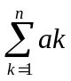
2.無窮級數a₁+a₂+…+a_{n}+…=S∞ =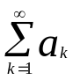
[註]S_{n}=a₁+a₂++a_{n-1}+a_{n}--------〈1〉 S_{n-1}=a₁+a₂+a_{n-1}---------〈2〉
公式：Sn-Sn-1=a_{n}
[例]數列{a_{n}}其S_{n}=n(n+1)(n+2)/3 求a_{n}=？

[2]等差(或算術)數列, 級數
設a₁.a₂…..a_{n}為等差數列，則a₁₊a₂…..+a_{n}為等差級數, 其中
1. 公差d=a₂-a₁=a₃-a₂=…..=an-an-1
2. 第n項a_{n}=a₁+(n-1)d
3. 前n項和S_{n}=a₁+a₂+……+a_{n=}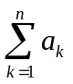＝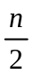a₁＋a_{n}
＝〔2a₁＋（ n－1）d〕。
4. 等差中項：設ａｂｃ成等差，則ｂ稱等差中項, 且b=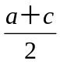。
<乙>等比數列與級數
[1]設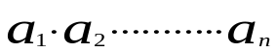為等比數列則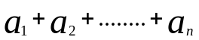為等比級數,其中
1.公比r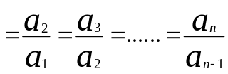（r ≠ 0）
2.第n項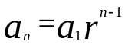
3.前n項和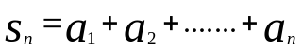
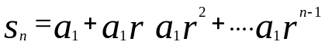
公式：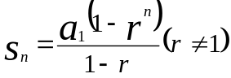 , S_{n}=na₁(當r=1)
4.等比中項若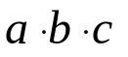成等比數列則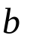稱等比中項
由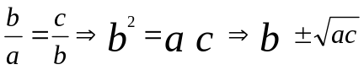（稱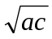幾何平均）
【註】不等式：設A>0.B>0正數，則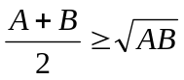（算數平均數幾何平均數，等號成立，當A=B時 ）
証：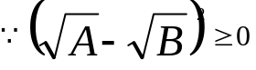
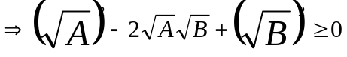
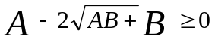
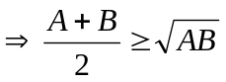
【例】設x+y=10求xy的最大值
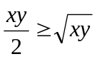
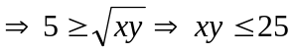（最大值 ）
【2 】調和數列
設一數列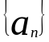的倒數所成數列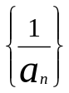成等差數列，稱為調和數列
【例】設1.a.b.c.d.調和數列，求a.b.c.d=?
即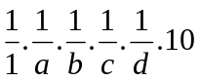成等差數列
【3】級數的符號之性質與公式
- 性質：
- 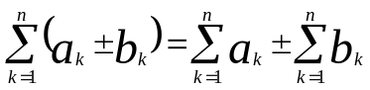
- 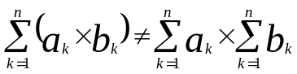
- 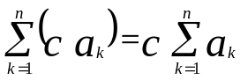（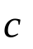為常數）
- 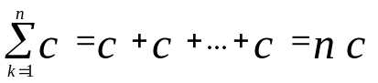
（2） 公式：
- 
 